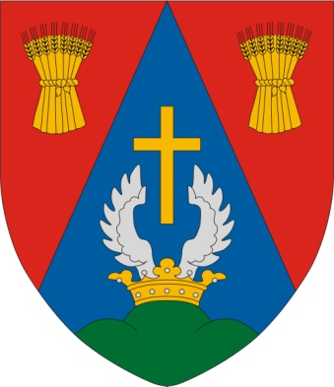

Program

“Alsószentiván-Vajdaszentivány testvértelepülési találkozó”

Alsószentiván Község Önkormányzata ezúton tisztelettel és szeretettel meghívja Önt és Kedves Családját a “Alsószentiván-Vajdaszentivány testvértelepülési találkozó” című nemzetközi rendezvényére, melynek helyszíne és időpontja: Alsószentiván, 2019. augusztus 17-18.
2019. AUGUSZTUS 17. (SZOMBAT)
9:00 órától kispályás labdarúgó torna
14:00-15:00 Tűzoltó bemutató
15:00-15:30 Megnyitó, Vajdaszentiványi küldöttség köszöntése
15:30-16:30 Interaktív gyermekműsor a Zene-Bona társulattal
16:30-17:00 Ten Dance tánccsoport
17:00-18:00 A Jó Laci Betyár
18:00-19:30 Éljen a Magyar – Tihanyi Tóth Csaba operett műsora
19:30-21:00 Retro műsor
21:00 órától bál, tűzijáték
A nap folyamán főzőverseny, süti sütő verseny, buborékfoci, lézerharc, Segway, íjászat, kézműves foglalkozás, étel- és italárusítás.

2019. AUGUSZTUS 18. (VASÁRNAP)
Szakmai tapasztalatcsere, további együttműködés részleteinek megbeszélése

“Alsószentiván-Vajdaszentivány testvértelepülési találkozó”
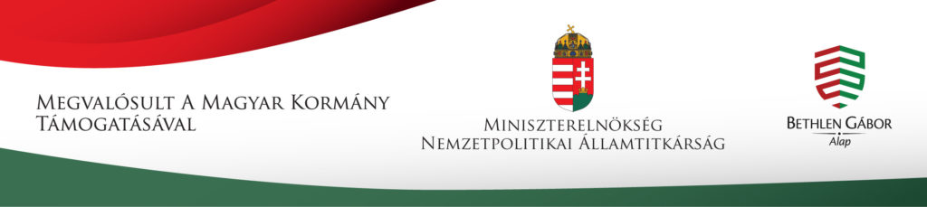
„A projekt a Magyar Kormány és a Bethlen Gábor Alap támogatásával valósult meg.”

